Curso COMPLETO de PYTHON desde CERO para PRINCIPIANTES
https://youtu.be/Kp4Mvapo5kc

Página oficial de python: https://www.python.org/downloads/

Curso de Python desde cero y en español: Aprende Python desde cero para principiantes, dominando variables, estructuras de datos, condicionales, bucles, funciones, clases y excepciones con más de 15 lecciones explicadas paso a paso.

🐙 Repositorio de código en GitHub (apóyalo haciendo "Star" en él si te resulta útil):
• https://github.com/mouredev/Hello-Python

Juego para aprender python : https://www.codedex.io/

Documentación Oficial en Inglés: The Python Tutorial, https://docs.python.org/3/tutorial/index.html

Documentación Tutorial Oficial en Español: El Tutorial de Python, https://docs.python.org/es/3/tutorial/index.html

Resumen detallado de todo lo que el profesor (Brais Moure) explica a lo largo de la primera hora del curso, abarcando desde la introducción hasta las primeras bases del lenguaje:

1. Introducción y la popularidad de Python
- El rey de la programación: El profesor comienza explicando que Python es el lenguaje de programación más popular y demandado del año 2022
- Versatilidad: Este lenguaje creció porque no solo se usa para desarrollo tradicional (Frontend y Backend), sino que es el lenguaje estrella en tecnologías modernas como el Big Data, Machine Learning e Inteligencia Artificial (IA)
- Historia y crecimiento: Aunque Python nació en 1991 y tiene más de 30 años, su uso sigue en aumento. Su popularidad está comprobada por encuestas como la de Stack Overflow y el índice TIOBE. Gracias al auge de la IA y los datos, superó a lenguajes como JavaScript en volumen de búsquedas desde 2017 [02:00].
- Estructura del curso: Se trata de un curso de fundamentos estructurado en 15 lecciones, sumando más de 10 horas en total

2. Recursos de la comunidad
- Repositorio de GitHub: Todo el código que se va a programar a lo largo de las lecciones está subido a GitHub, donde pide a los alumnos que dejen una "star" para apoyar el contenido.
- Servidor de Discord: Tienen un canal especial llamado "curso python" donde la comunidad puede interactuar, resolver dudas y revisar cuándo serán los próximos eventos y clases

3. Entorno de Desarrollo y Configuración
- Visual Studio Code (VS Code): herramienta que el profesor usa y recomienda para escribir el código [23:53].
- Extensión de Python: Muestra cómo buscar e instalar la extensión oficial de Python (creada por Microsoft) dentro de VS Code. Esta herramienta es clave porque permite ejecutar el código desde la consola, seleccionar versiones del lenguaje y realizar depuración (debugging).
- Alternativas Web: Para los que no quieran o no puedan instalar nada en su PC, el profesor sugiere buscar en Google un "Playground online" de Python para poder programar y practicar directamente desde el navegador web [22:27].

4. Fundamentos, Sintaxis y Primer Código
Creación de archivos: Para que el editor reconozca que estamos escribiendo en Python, debemos crear un archivo y ponerle la extensión .py (por ej; hello.py) | 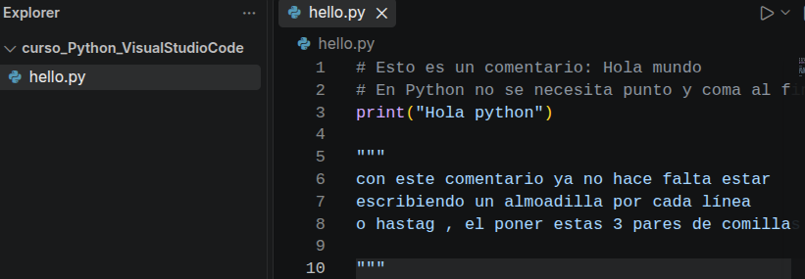
cómo imprimir un texto en la consola usando la función print("Hola python") [32:55].
En Python no es necesario colocar puntos y comas al final de cada línea de instrucción [33:44].
Qué son los tipos de datos, todas esas estructuras que el lenguaje de programación ya tiene precargadas y que es capaz de decirnos algo los típicos datos.  Los datos más típicos son cadenas de texto por un lado y por otro lado números ,aquí estamos viendo este print ,esto es una cadena de texto en el momento que nosotros queremos escribir texto, lo estoy entrecomillado ya estamos descubriendo el tipo de cadena el tipo de dato que es un String,que básicamente existe en todos los lenguajes de programación.  Las cadenas de texto con comilla doble o comilla simple indistintamente no importa  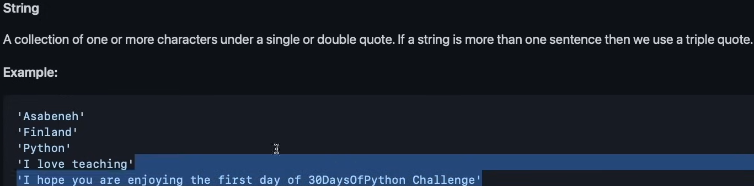 | 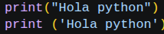

comentarios multilínea se pueden escribir con 3 líneas simples. | 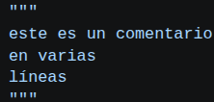  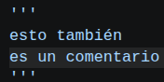
Hay números enteros, números decimales y números complejos.
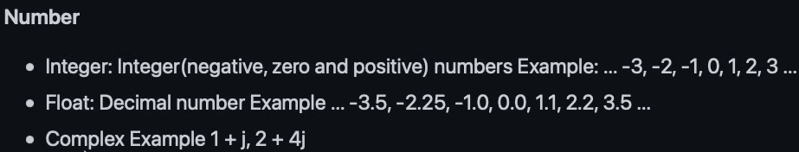

5. Tipos de Datos y Variables Introducidas
En los últimos minutos de la primera hora, entra de lleno en los tipos de datos que maneja Python:
- Datos Numéricos: Explica que existen los números enteros (int), los números con decimales (float), y menciona la existencia de números complejos, aunque aclara que estos últimos son para usos matemáticos muy avanzados y casi no se suelen tocar al empezar [42:17].
- Cadenas de texto (Strings): Para definir variables de texto, indica que es totalmente válido utilizar tanto comillas dobles (" ") como comillas simples (' '), el código compilará y funcionará exactamente igual [56:37].
- Variables Booleanas (Booleans): Introduce las variables lógicas que solo pueden tener dos estados: True (verdadero) o False (falso) [57:44].
- Estructuras avanzadas: Hace una rápida mención de que existen agrupaciones de datos más avanzadas como las Listas, los Diccionarios, las Tuplas y los Sets [42:48].
- Imprimir múltiples variables: Por último, enseña cómo pasarle a la función print() distintas variables (textos, números y booleanos) separadas por comas. Python se encarga automáticamente por detrás de transformar todas estas variables y unirlas en una única cadena de texto final [59:39].
Esta es toda la teoría, contexto e introducción fundamental que abarca hasta llegar al primer cuarto (minuto 1:00:00) del video.

